PRESSEMITTEILUNG
Frankfurt, 18. November 2015
Steinmetz – das moderne Handwerk mit Tradition

Der Beruf des Steinmetzen vereint gestalterische Kompetenz und handwerkliches Können. Mit traditionellen Bearbeitungsmethoden und moderner Maschinentechnik schaffen Steinmetze zukunftsweisende Projekte aus und mit Naturstein.

Naturstein ist ein faszinierender Werkstoff. Seit der Antike inspiriert seine Schönheit und Dauerhaftigkeit. Künstler schufen daraus herausragende Kunstwerke, Baumeister planten die kühnsten Bauwerke mit ihm. Das präzise Behauen und kunstvolle Verzieren der Bausteine war begabten Steinmetzen und Bildhauern vorbehalten. Ohne ihre Erfahrung im Umgang mit Stein wären der Parthenon in Athen, das Kolosseum in Rom oder die Kathedralen der Gotik undenkbar. Unter Handwerkern nimmt der Steinmetz daher einen besonderen Platz ein. Kein Beruf blickt auf eine so lange Geschichte zurück, kaum ein Beruf vereint Tradition und Moderne wie der des Steinmetzen.
Bei der Suche nach nachhaltigen Baustoffen rückt der Naturstein immer stärker in den Vordergrund. Neben den ökologischen und technischen Qualitäten sind Designer und Architekten von seiner gestalterischen Qualität fasziniert.
Voraussetzung für eine zeitgemäße Bearbeitung von Marmor, Kalkstein, Granit und anderen für den Bau und den gehobenen Innenausbau geeigneten Gesteinsarten sind gut ausgebildete Fachkräfte. Das Berufsbild von Steinmetzen und Steinbildhauern umfasst heute immer mehr die Konzeption und Planung von Projekten aus Naturstein sowie das Know-how für eine moderne manuelle und maschinelle Bearbeitung des Natur-Werkstoffs. Moderne Verarbeitungsmethoden erlauben einen ganz neuen Umgang mit Naturstein: Das Steinmetzhandwerk folgt dieser Entwicklung und erweitert die Bearbeitungsarten mit handgeführten Werkzeugen um innovative Techniken mit computergesteuerten Maschinen, der sogenannten CNC-Technik.

Zukunftsweisende Gestaltung
Eine zeitgemäße Gestaltung und CNC-Technik sind keine Gegensätze. Gemeinsam entwickeln Steinmetze, Designer und Programmierer aktuelle Lösungen, wie der Stein auf neue Arten bearbeitet werden kann. Unterstützt wird der Steinmetz dabei von Konstruktionssoftware sowie Sägen und Fräsen, die mit Diamantwerkzeugen bestückt sind; dreidimensionale Skulpturen oder komplizierte Bauteile werden damit millimetergenau ausgearbeitet. Trotz CNC und CAD, dem Zeichnen am Computer, ist und bleibt der gut ausgebildete Steinmetz die treibende Kraft hinter allen Projekten: Die Maschine führt exakt die Arbeitsschritte aus, die der Mensch zuvor entworfen und programmiert hat.
Wurden Entwürfe bislang auf Papier gezeichnet und die Wirkung am maßstabsgerechten Modell geprüft, wandelt sich auch dieser Arbeitsablauf. Das Zeichnen und Entwerfen verlagert sich auf den Bildschirm. Das klassische Ton- oder Gipsmodell ist dabei kein Anachronismus: Indem es dreidimensional gescannt wird, geht die Umwandlung der digitalen Form in ein Maschinenprogramm sogar noch schneller. Der Handwerker kann sich dadurch stärker auf den Prozess des Entwerfens konzentrieren. Die Gestaltung am Bildschirm hat auch Vorteile für die Auftraggeber. Durch realitätsnahe Darstellungen am Bildschirm präsentiert der Steinmetz Kunden die zu erbringende Leistung und weist auf Besonderheiten hin, bevor das Werkstück tatsächlich gefertigt wird.

Neue Oberflächen gestalten
Zur Arbeit des Steinmetzen gehört vor allem die Gestaltung der Fläche. Die CNC-Technik öffnet dem Steinmetz hierzu viele Möglichkeiten, Werkzeuge kreativ einzusetzen. So werden mit einem diamantbesetzten Sägeblatt nicht nur Küchenplatten auf Form geschnitten, sondern Oberflächen von Wandbekleidungen oder Fassaden gestaltet. Sägeschnitte verdichten sich zu dekorativen Rastern, Diamantspuren von Fräskörpern überziehen die Steinflächen mit einem feinmaschigen, ornamentalen Netz. Für das Finish stehen dem Steingestalter zwei Wege offen: Wünscht der Kunde eine traditionelle Anmutung, überarbeitet der Handwerker die maschinell erzeugten Flächen mit seinen Handwerkzeugen. Immer öfter aber entscheiden sich Auftraggeber dafür, die maschinelle Optik mit ihren radialen oder linearen Werkzeugspuren beizubehalten.

Ökologisch bauen mit Stein
Dank CAD und CNC werden passgenaue Werkstücke im Innenausbau, als Massivarbeit, im künstlerischen Bereich oder in der Restaurierung gefertigt. Die millimetergenaue Planung und Fertigung hilft, das kostbare Rohmaterial optimal auszunutzen. In Verbindung mit dem ressourcenschonenden Abbau von Rohblöcken trägt die moderne Steinverarbeitung dazu bei, die hervorragende Ökobilanz von Projekten aus und mit Naturstein noch zu steigern.
„Die handwerkliche Tradition zu kennen und in ihrer ganzen Vielfalt in die Zukunft zu tragen, ist Aufgabe jedes Steinmetzen. Ob handwerklich oder maschinell bearbeitet, der Steinmetzmeister vor Ort bietet für jeden Geschmack und jedes Projekt den optisch und technisch passenden Stein und steht auch nach der Montage für die Pflege zur Verfügung", erklärt Gustav Treulieb, Bundesinnungsmeister im Bundesverband Deutscher Steinmetze.
Der Steinmetz-Fachbetrieb verarbeitet hunderte Sorten von Naturstein. Besonders geeignet sind Natursteine, die in Europa gewonnen werden. Diese Steine sind aufgrund ihrer langen Tradition erprobt und durch ihre kurzen Transportwege umweltfreundlich.

Über den Bundesverband Deutscher Steinmetze:
In Deutschland arbeiten über 11.000 Steinmetzen. Sie besitzen eine umfassende Berufsausbildung, die mit dem Meistertitel abgeschlossen werden kann. Als Experten für Naturstein üben sie ein modernes Handwerk aus. Schwerpunkte sind der Baubereich, der gehobene Innenausbau, die Restaurierung und Natursteinsanierung sowie der Friedhof. Der Bundesverband Deutscher Steinmetze (BIV) ist die Spitzenvereinigung der Steinmetzbetriebe in Deutschland und vertritt die Interessen seiner Mitgliedsbetriebe gegenüber Politik, Parlament, Öffentlichkeit sowie allen relevanten Behörden und Institutionen auf nationaler und europäischer Ebene. Bundesinnungsmeister ist Gustav Treulieb aus Stuttgart.

Bilder:
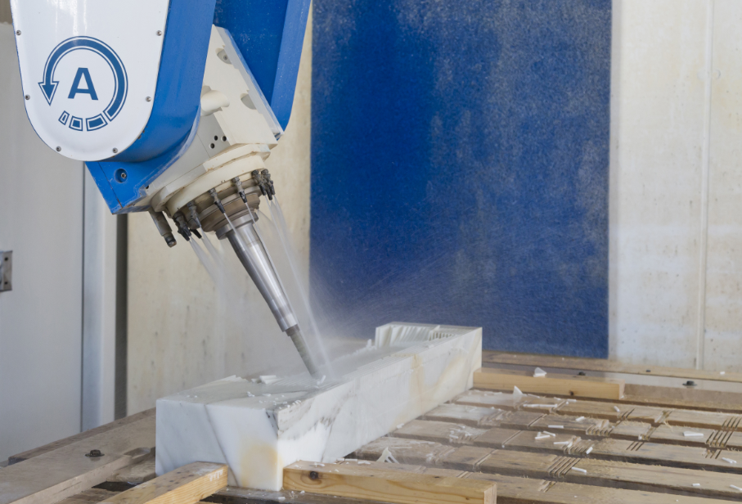
Bild 1:. „Maschinelle Bearbeitung von Marmor mit Wasserstrahltechnik"
Bildnachweis: BIV Steinmetze/Richard Watzke
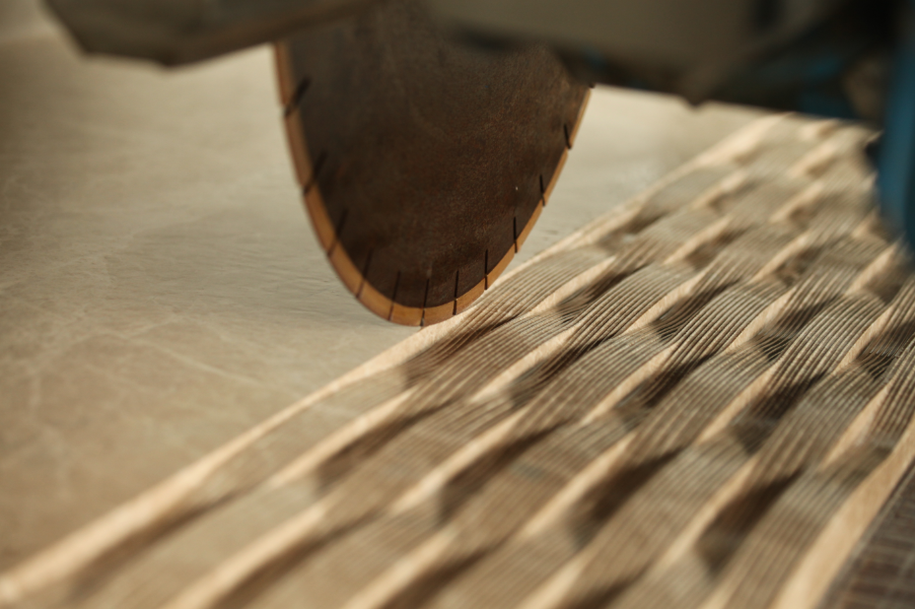
Bild 2: „Feinste Oberflächenbearbeitung mit innovativen Techniken im Steinmetzhandwerk“
Bildnachweis: BIV Steinmetze/Richard Watzke
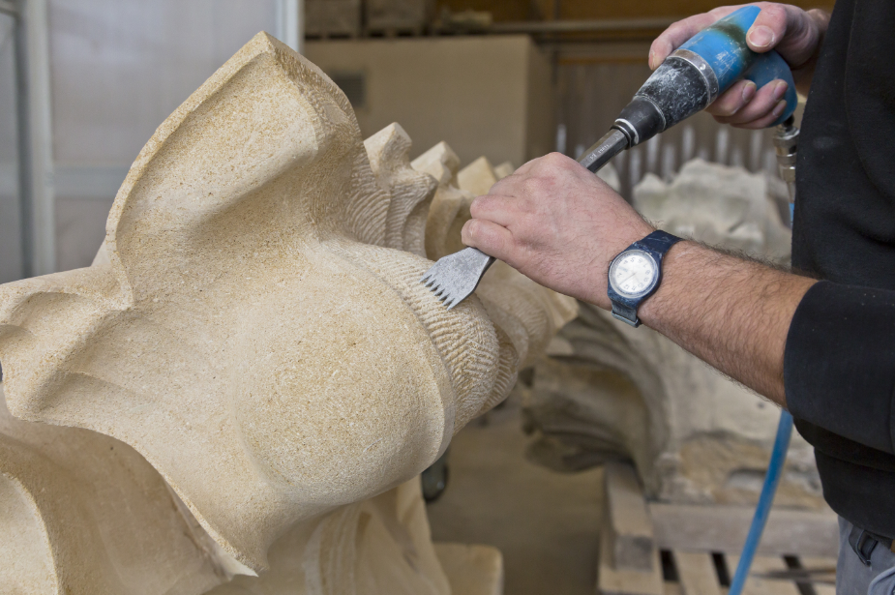
Bild 3: „Traditionelle Werkstücke aus Naturstein und moderne Bearbeitung schließen sich nicht aus"
Bildnachweis: BIV Steinmetze/Richard Watzke
Auf Anfrage senden wir die Bilder in hochauflösender Form kurzfristig zu.

Absender und Pressekontakt:

Bundesverband Deutscher Steinmetze
Bundesinnungsverband des Deutschen Steinmetz- und Steinbildhauerhandwerks
Sybille Trawinski
Weißkirchener Weg 16
D-60439 Frankfurt am Main

Telefon: ++49 (0) 69 - 576 098
Telefax: ++49 (0) 69 - 576 090

Internet: www.biv-steinmetz.de
E-Mail: info@biv-steinmetz.de

